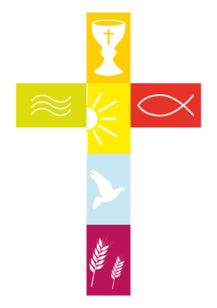
Lieber Dominik,

Gott gebe dir:
Für jeden Sturm einen Regenbogen.
Für jede Träne ein Lachen.
Für jede Sorge eine Aussicht
und eine Hilfe in jeder Schwierigkeit.
Für jedes Problem, dass das Leben schickt,
einen Freund es zu teilen.
Für jeden Seufzer ein schönes Lied
und eine Antwort auf jedes Gebet.
(irisches Sprichwort)

Alles Liebe zu deiner Erstkommunion
am 19. April 2015 wünscht dir
deine Patin Brigitte.

